SiteMinder/D-EDGE(原AvailPro)返佣操作文档

不看文档亏钱不要找我帮忙申诉，谢谢，找我莫得用

- 原返佣配置功能移动到直连返佣配置
如图：
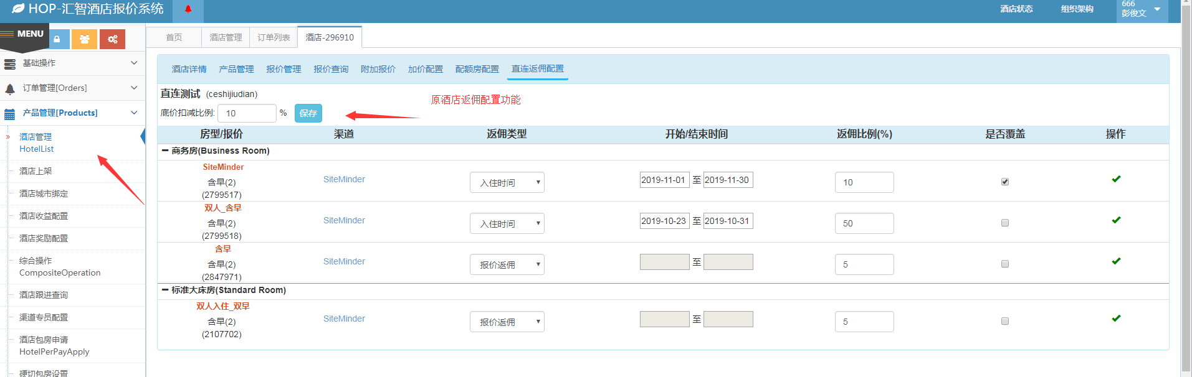
注：该位置为原酒店返佣配置

- 展示列表为报价返佣设置
如图所示：
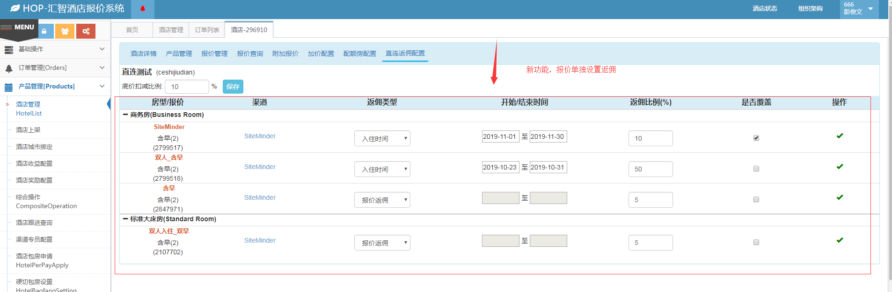

- 说明
返佣比例：报价返佣设置的比例

是否覆盖：
勾选 ：表示不执行酒店级别返佣（通俗理解：酒店基础返佣没有用了），直接扣减报价返佣（通俗理解：报价全折）

不勾选：表示先执行酒店级别返佣（通俗理解：先扣减酒店基础返佣），再扣减报价级别返佣（通俗理解：折上折）

返佣类型：无单独返佣（默认无单独返佣），表示：底价只会扣减酒店级别返佣（即：只会扣减酒店基础返佣）
例：酒店推送价格100EUR，酒店返佣为10%
系统底价：
不勾选：
100*0.9=90 EUR
勾选：
别做梦了，你选不了

入住时间：底价会先扣减酒店级别返佣(即：先扣减酒店基础返佣)，再扣减报价级别返佣（只会扣减设置日期范围内的价格，日期范围以外使用酒店基础返佣）
（日期范围以外不适用酒店基础返佣，做不了）
例：酒店推送价格100EUR，推送时间段为2020-01-01到2020-02-29，酒店返佣为10%，系统设置时间段为2020-01-01到2020-01-31，报价返佣为10%
系统底价：
不勾选覆盖：
2020-01-01到2020-01-31价格为：100 * 0.9（这个0.9是酒店基础返佣） * 0.9 （这个0.9是报价的返佣）= 81EUR
2020-02-01到2020-02-29价格为：100 * 0.9（这个0.9是报价的返佣） = 90 EUR
勾选覆盖：
2020-01-01到2020-02-29价格为：100*0.9（这个0.9是报价的返佣）=90 EUR

报价返佣：底价会优先扣除酒店返佣，再扣减报价级别返佣（扣减所有日期）
例：酒店推送价格100EUR，推送时间段为2020-01-01到2020-02-29，酒店返佣为10%，报价返佣为10%
系统底价：
不勾选覆盖：
2020-01-01到2020-02-29价格为100*0.9*0.9=81EUR
勾选覆盖：
2020-01-01到2020-02-29价格为100*0.9=90EUR

- 特殊情况处理
酒店已告知某个报价计划有返佣且为不覆盖，之后要求为覆盖操作，调整之后，要求酒店重新推送价格
如图：
第一次效果如下
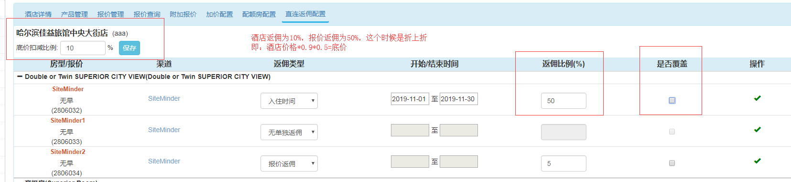

第二次效果如下
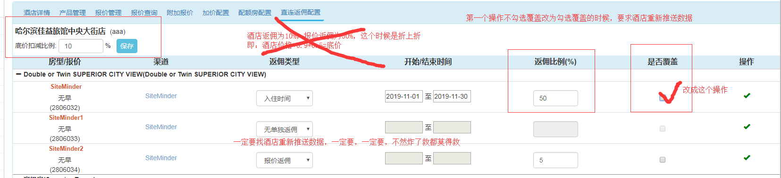

注：特殊情况看不懂的，直接改完就找酒店推送数据

